

UCLASSKF

Week 5

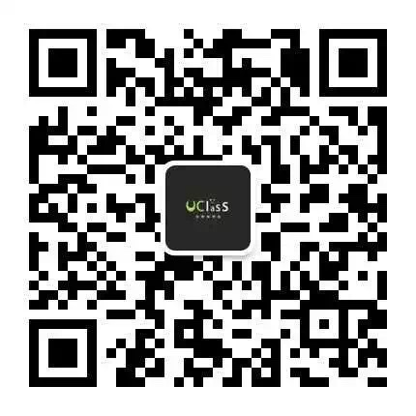

UClass CSC148

2017 Winter

# Recursion:

**如何去追踪一个recursive function：**

* 追踪base case（非recursive）
* 追踪下一个最不复杂的case，带入上一步的结果
* 直到找到结果

**但是python并不是这样子去运行的**

* 在每一次recursion call以后，当前的function暂停，然后新的一个function开始运行
* 这些运行的function是以一个stack的形式排列的
* 最后运行的function是最先出结果的那一个

Exercises:

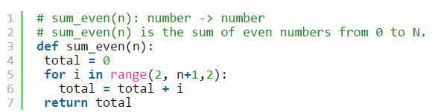

Write a recursive function to compute the maximum element in a list. Its only parameter should be the list. e.g maxElement(L)

# Tree

* 是一种data structure
* Root，根
* Parent, 上层
* Siblings, 同一个parent
* Leaf，最底层
* Path, 一系列node，n1,n2,…,nh,代表从n1到nh有一条path
* Descendant：假如n到p有一条path，那么p就是n的descendant
* Subtree，整个tree的一部分
* Branching factor， 最大children的数量
* Length of a path， path上面edge的数量
* Level，深度，root是0，每往下面一层加一
* Height，level的最大值

# 通常的operation

Insert，往tree里面添加一个node

Remove，tree里面去除一个node

Attach a subtree to a node，把某个subtree加到一个node下面

Remove a subtree，移除整个subtree

Traverse，遍历整个tree

# Binary Tree

* 最大children数量是2
* 第一种表达方式，list of list

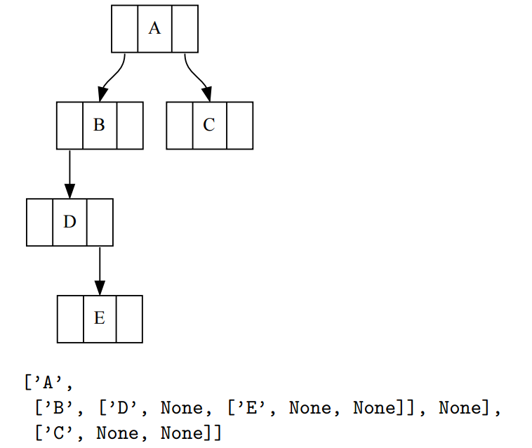

画出这个tree

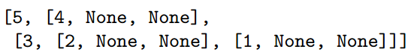

* 第二种表达方式：做一个class

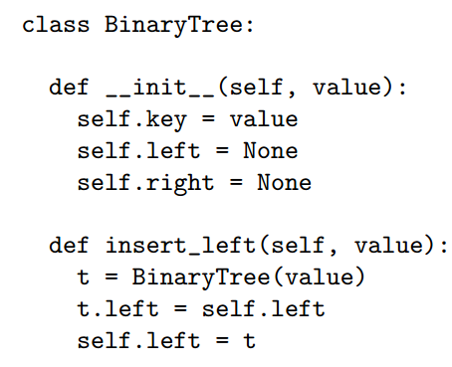

# Traversal：三种方式

* Preorder：中左右
* Inorder：左中右
* Postorder：左右中

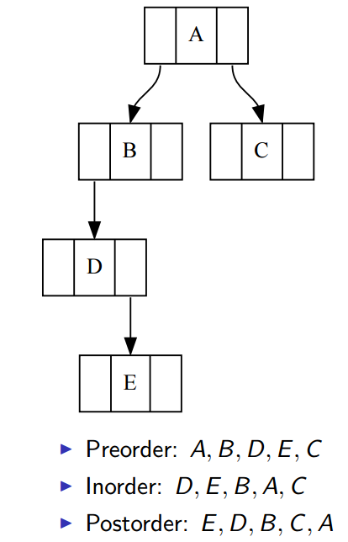

课件及py文件

<https://github.com/tangkaiq/uclass/tree/master/w5>